« Les Ateliers du Mardi » et « les coquelicots du bonheur »
Vous propose une Formation Samedibien
Massage et symbolique du corps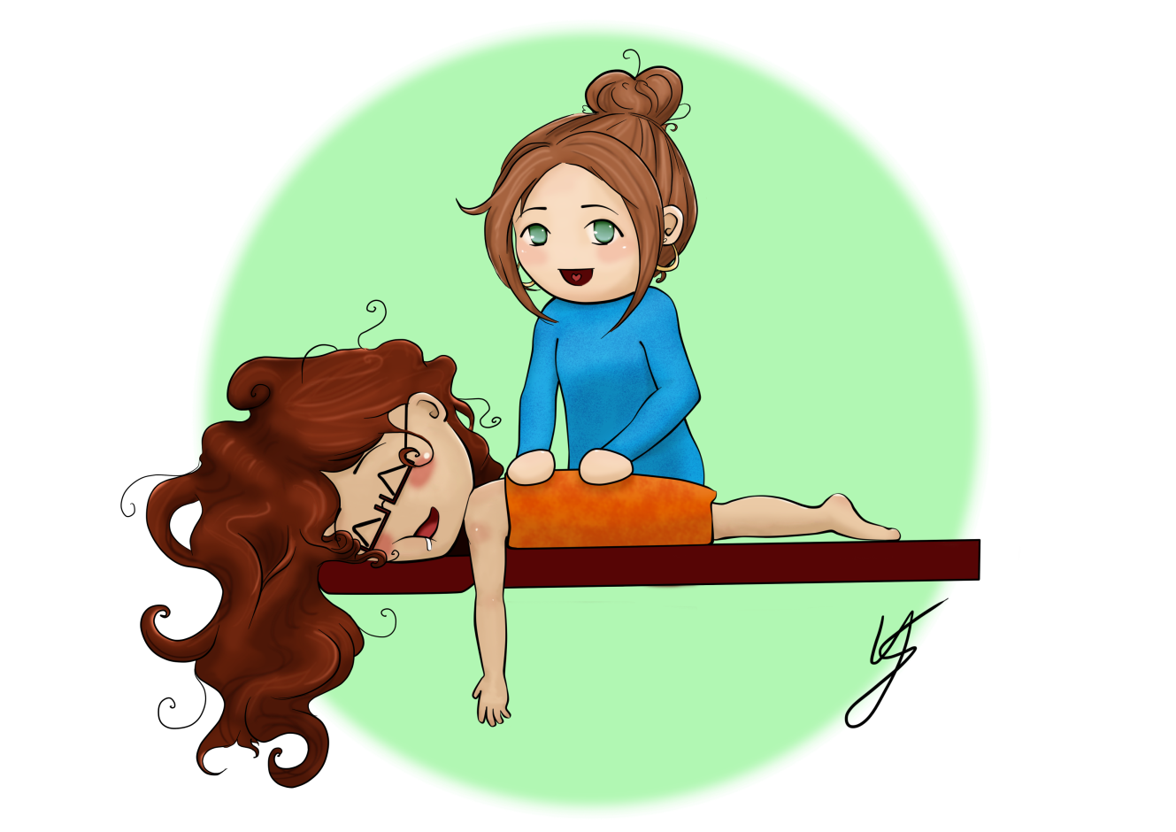
- 1 temps pour apprendre le massage bien-être, énergie avec Alexa Pena , relaxologue
- 1 temps pour comprendre le langage des maux du corps avec Caroline Delanoë, psychothérapeute

Cycle de 3 ateliers + 1 atelier de synthèse
Premier atelier à Ourches
Le samedi 27 octobre 2018
- 9 h30 à 18h-

Contact : Alexa Pena: 06 87 10 21 32 / Caroline Delanoë: 06 80 99 30 27

Coût : 90€ par personne ou 160€ pour un duo
Matériel : un maillot de bain, tenue confortable et 2 serviettes (grande et petite)

